Všeobecná charakteristika výrobných podmienok v lesníctve.
Hlavným organickým výrobným prostriedkom v lesnej výrobe je les, ktorý je zložitým ekologickým systémom, tvoreným a ovplyvňovaným radom prírodných činiteľov. Svojou ekonomickou povahou vnáša do lesnej výroby celý rad špecifík. Najvýraznejším je extrémne dlhá produkčná doba , často prevyšujúca 100 rokov. Finančné náklady prítomnosti majú výnosovú návratnosť až v ďalekej budúcnosti. Je tu obmedzená možnosť prispôsobiť sa požiadavkám trhu na jednotlivé sortimenty dreva. Zvyšovanie objemu produkcie limitujú nasledovné faktory – rozloha lesného pôdneho fondu, produkčné možnosti , záujmy ochrany prírody a zákonné obmedzenia výšky ťažby. Ďalším špecifikom je všeobecná ohrozenosť produkcie prírodnými živlami a inými činiteľmi, ktoré môžu nepredvídateľne zasiahnuť priamo vlastníka, alebo výrazne ovplyvniť trh s drevom. Výrobné procesy sa realizujú prevažne pod priamymi poveternostnými vplyvmi v sťažených a premenlivých prírodných podmienkach. Najmarkantnejšie však vystupuje spoločenská požiadavka obhospodarovania lesov na vyvážené plnenie všetkých ich funkcií so zvyšujúcim sa významom plnenia verejnoprospešných funkcií. Medzi ne patrí najmä pôdoochranná, vodohospodárska, klimatická, prírodoochranná, krajinoochranná, rekreačná a liečebná funkcia lesa.
Lesohospodár realizuje svoje zámery v lese prostredníctvom pestovných a ťažbových zásahov.
V roku 2011 dňa 20.7.2011 veterná smršť vyvrátila 21000 m³ drevnej hmoty. Zákonná povinnosť prednostne spracovať náhodnú ťažbu, ako aj snaha o minimalizáciu škôd z dôvodu znehodnotenia drevnej hmoty nás donútila spracovať v roku 2011 maximálne množstvo tejto drevnej hmoty. V roku 2011 sa podarilo spracovať 95 % vzniknutej kalamity a v roku 2012 sme ukončili jej spracovanie, tým došlo k prekročeniu povolenej výšky ťažby bilancovanej podľa lesného hospodárskeho plánu a k výraznému navýšeniu predaja drevnej hmoty. Príjmy v roku 2011 z predaja výrazne prekročili príjmy v bežnom roku. Zo zákona pre zabezpečenie vyrovnanosti ťažbových možností sme nútení v nasledujúcich rokoch znížiť výšku ťažby, čím dôjde k zníženiu objemu realizovanej drevnej hmoty na trhu a tým k zníženiu príjmu z predaja dreva v nasledujúcich troch rokoch. Veľké množstvo kalamity bolo sústredenej, vzniklo 27,19 ha odkrytých plôch. Zo zákona sme povinní ich zalesniť do 2 rokov od vzniku holiny a do 7 rokov zabezpečiť plochy s kritériami podľa zákona č.326/2005Z.z. o lesoch. Činnosti s tým súvisiace sú – uhodenie holín na zalesnenie, prvé zalesňovanie, doplňovanie uhynutých sadeníc, vyžínanie buriny, ochrana proti zveri, výrub plevelných drevín. Preto v budúcich 7 rokoch bude potrebné vynaložiť veľké finančné prostriedky na splnenie všetkých zákonných povinností súvisiacich s povinnosťou zabezpečiť na holine lesný porast.

Vyhodnotenie roku 2012

Plán pestovnej činnosti.
Mestské lesy v roku 2012 vynaložili náklady na pestovnú činnosť vo výške 94339 €, z čoho do nákladov v roku 2012 bolo započítaných 26683 € a 67656 € bolo použitých zo zákonnej rezervy na lesnú pestovnú činnosť vytvorenú v roku 2009 a 2011.
K znižovaniu nákladov dochádza hlavne podporou obnovy porastov prirodzenou obnovou, ktorú sme v roku 2012 dosiahli na úrovni 88 % z odkrytej plochy obnovnou ťažbou , tým následne k znižovaniu podielu opakovaného zalesňovania, k znižovaniu potreby vyžínania, k znižovaniu nákladov na ochranu MLP pred škodami zverou.
20.7.2011 pri veternej smršti došlo k vyvráteniu veľkého množstva drevnej hmoty so vznikom holín so zalesňovacou povinnosťou. Tieto holiny vytvorili zvýšené náklady v nasledujúcich rokoch – zalesňovanie, doplňovanie, vyžínanie a ochrana proti zveri.

Obnova lesa
Predstavuje umelé zalesňovanie /prvé a opakované/ a prirodzené zmladenie.
Holiny vo výmere 17,9 ha boli zalesnené pri nákladoch 32 821 €.
Prirodzené zmladenie sa dosiahlo na ploche 35,12 ha.

Uhadzovanie haluziny
Činnosť ktorá pripravuje plochy na zalesňovanie a uvoľňuje prirodzené zmladenie od haluziny po ťažbe. Priemerné náklady sa pohybujú v závislosti od množstva vyťaženého dreva a tiež, či sa haluzina páli. Pretože je to finančne nákladná činnosť, snažíme sa už v procese ťažby voliť také technológie /smerová stínka do stojacej hory/, ktoré umožňujú znížiť podiel uhradzovanej haluziny a tým znížiť celkové náklady. Ihličnatá haluzina sa musí páliť z dôvodu ochrany proti podkôrnemu hmyzu. Celkom sa uhodilo 28,38 ha odkrytých plôch z náhodnej a úmyselnej ťažby.
Náklady v roku 2012 predstavujú 20 857 €.

Ochrana mladých lesných porastov vyžínaním
Ovplyvňuje rastové podmienky najmladších porastov zhruba do veku 10 rokov od odkrytia holiny. Vykonávame ju v porastoch s najväčším zaburinením a zarastených černicou.
Objem vykonanej vyžínačky bol na 17,31 ha výmere mladých lesných porastov vo výške 3091 €. Zníženie výmery vyžínania oproti plánu 60 ha bolo spôsobené priaznivými klimatickými podmienkami.

Ochrana mladých lesných porastov proti zveri
Vykonávame v porastoch do veku približne 15 rokov od odkrytia holiny. Značne ovplyvňuje kvalitu budúcich porastov – hniloba, netvárny kmeň a pod. Najviac sú poškodzované porasty z umelého zalesňovania a s veľkým podielom drevín jaseň a javor z prirodzeného zmladenia. Používame hlavne chemickú ochranu repelentami -Morsuvin . Materiálové náklady tvoria viac ako 50 % nákladov, ochrana bola vykonaná na výmere
50,12 ha a náklade 8408 €.

Výchova mladých lesných porastov
Vykonávame v porastoch vo veku približne od 10 do 25 roku po odkrytí plochy. Zahŕňa činnosti – plecie ruby, čistky, prerezávky, tvarový orez / nazývané súhrnne prečistky/.
Množstvo čistiek a prerezávok sú odporučené v LHP a v roku 2012 bolo vykonané 132,72 ha. Plecie ruby sa vykonávajú podľa rozhodnutia lesného hospodára na základe potreby porastu a v roku 2012 bolo zrealizovaných 7,33ha.
Na priemerné náklady a zároveň kvalitu porastu má veľký vplyv intenzita zásahu. Priemerné náklady v roku 2012 predstavovali 146 €/ha.
Boli realizované v objeme 20506 € .

Prerezávky - prečistky, plecie ruby
Nemčok M | 16,37
Mifan | 0,25
Lališ | 2,55
M. Nosáľ | 3,5
Poštová L | 25,78
Nemčok Sl. | 91,6
Celkom | 140,05 | ha

Ochrana lesa
Činnosť zabezpečujúca zdravotný stav porastov zhruba po 15 roku veku porastu. Najväčší podiel nákladov tvoria materiálové náklady . Pri hmyzích škodcoch je to nákup feromónových atraktantov. Nakúpili sme ich v množstve 300 ks po 5,31 € za kus. Kontrolu lapačov realizujú THP Mestských lesov s.r.o.
Na ochranu poškodených stromov po ťažbe sme zakúpili prípravok Pellacol , ktorý následne predávame ťažbovým partiám a tie realizujú náter poškodených stromov.
Čerpané 1971 €.

Ostatné pestovné práce
Činnosti spojené s vyznačovaním ťažieb, priesekov, hraníc lesných porastov, vlastníckej hranice, plnenie a údržba snehových jám.
Práce sú odmeňované hodinovou tarifou podľa skutočne odpracovaných hodín
Čerpané 5815 €.
Vyznačovanie ťažby a likvidácia starých oplôtkou sa realizuje v priebehu celého roku.
Plnenie a údržba snehových jám bola zrealizovaná.
Celkom pestovanie lesa – čerpané 93469 €.

Drobná lesná výroba
Výrobu vianočných stromov sme zrealizovali vo výške nákladov 317 €.

Lesopark
V lesoparku Urpín a Laskomer bolo realizované čistenie od odpadu vytvoreného návštevníkmi. Veľkou mierou na údržbe sa podieľali žiaci ZŠ Bakossova.
Finančné prostriedky boli čerpané vo výške 553 € .
Celkove plánované náklady v pestovnej činnosti na rok 2012 boli vo výške
158734 €, čerpané sú vo výške 94339 €, t.j. 59 % z plánovaných ročných nákladov.

Plán ťažbovej činnosti.

Realizujeme komplexnou technológiou , t.j. preberáme drevo na odvoznom mieste.
Sklon terénu v % výmery je nasledovný: sklon 0-20% je 1%, sklon 21-40% je 9%, sklon 41-50% je 18% a sklon nad 51% je 72%.
Lanovkové terény sú definované od 40% sklonu terénu na hor, to znamená že na ML s.r.o. BB je 90% z výmery lesov lanovkových terénov, kde sa používajú finančne nákladné technológie – lanové systémy, kombinácie traktor + kone.
V ťažbovej činnosti naplánované priemerné náklady 16,50 € boli prekročené a sú vo výške 16,84 € za m³. Dôvodom je veľký objem drevnej hmoty spracovaný lanovkovými technológiami, ktoré sú finančne náročné, ako aj zvýšený objem výchovných ťažieb zrealizovaných v roku 2012 (plán 175,6 ha, skutočnosť 181,28 ha).
Plán ťažby na rok 2012 bol 24 100 m³. Zrealizované bolo 22 887 m³, čo predstavuje 95 % z celkovej ťažby.
Dôvodom zníženia plánovanej ročnej ťažby je snaha o skoré vyrovnanie ťažbových možností firmy na plánovaný priemerný podiel decenálneho etátu.

Plnenie ťažby rok 2012
druh ťažby | ha | ihličnatá | listnatá | spolu
 |  | m³ | m³ | m³
VU -50r | 33,32 | 486 | 264 | 750
VU+50r | 147,96 | 1423 | 3433 | 4856
spolu VU | 181,28 | 1909 | 3697 | 5606
OU |  | 4112 | 7686 | 11798
Náhodná |  | 2321 | 3162 | 5483
Spolu |  | 8342 | 14545 | 22887

Ťažba rok 2012 podľa dodávateľov

Vyhodnotenie roku 2012 podľa jednotlivých činností s porovnaním na predchádzajúci rok sa nachádza v priložených tabuľkách.

Ťažba dreva podľa dodávateľov
pracovník | množstvo m³
Boháčiková | 1348,99
Oravec M | 1775,15
Kurák V | 3559,7
Kekelák V | 612
M+H | 549,08
JKDREV | 1604,27
MIFAN | 180,67
DRDREVO | 4518,73
Margeta ml | 53,53
Giertl | 2270,61
Lupták E | 217,66
Kurák J | 2409,21
Bardelcik | 66
Forestra | 2367,69
TUX sro | 545,82
Platan | 19,35
Mudroň | 9,67
Spolu | 22887,18

Podpora v poľnohospodárstve formou jednotnej platby na plochu
Mestské lesy s.r.o. predložili žiadosť na platbu v roku 2012 na výmere 11,48 ha. K dnešnému dňu nie je rozhodnuté aká výška platby je pridelená. Predpokladaná výška je 3355 €.
Priame platby v opatrení lesnícke – environmentálne platby
Mestské lesy s.r.o. predložili žiadosť na platbu na výmere 201,76 ha. K dnešnému dňu nie je rozhodnuté aká výška platby je pridelená. Predpokladaná výška je 10000 €.
Štátna dotácia
V roku 2012 bola po prvý krát poskytnutá štátna dotácia na trvalo udržateľné hospodárenie v lesoch – zabezpečenie lesných porastov po obnove lesa vo výške 1928 €.
Plavenie vo vodnom žľabe Rakytovo
V dňoch 27.4. a 28.4.2012 sme zrealizovali plavenie vo vodnom žľabe Rakytovo pre verejnosť. Na akcii sa zúčastnilo približne 500 návštevníkov.
Dňa 17.6.2012 sme zrealizovali plavenie dreva pre delegáciu družobného mesta Charleston za účasti pána primátora mesta Banská Bystrica Mgr. Petra Gogolu.
Ďalšie aktivity:
Lesnícke dni
- lesná pedagogika – dňa 25.4.2012 na ZŠ Bakoššova – 60 detí + 4 učitelia
- 2 dni v teréne pre ZŠ – 50 detí
- spoluorganizovanie a finančná podpora športových aktivít organizovaných v lese –
2 preteky v orientačnom behu, 100 účastníkov a pretek v behu do kopca dolinou Túfna –
30 účastníkov
V rámci Týždňa stromov od 21.10.2012 sme v spolupráci s Agentúrou životného prostredia zrealizovali lesnú pedagogiku na 2 Základných školách – Tatranská a Pieninská s počtom detí 90.
Referáty na konferencie:
Medzinárodné sympózium Rajecké Teplice 1.3.2012 – Spoločné kroky k ochrane prírodného dedičstva Karpát - Ing.Eduard Apfel – Mestské lesy s.r.o. Banská Bystrica a Tetrao Urogallus
Medzinárodná konferencia Roztoky u Krivoklátu š1.5.2012 - Tis – drevina roku 2012– Ing.Jozef Jankov - OPATRENIA NA ZÁCHRANU A ZLEPŠENIE STAVU TISA OBYČAJNÉHO (TAXUS BACCATA L.) V HOSPODÁRSKYCH LESOCH NA ÚZEMÍ MESTSKÝCH LESOV S.R.O. BANSKÁ BYSTRICA
Medzinárodná konferencia Zvolen 24.- 26.10.2012 - Z histórie lesného dopravníctva – Ing.Eduard Apfel - Kultúrna technická pamiatka na približovanie metrovice Vodný žľab Rakytovo pri Dolnom Harmanci.

Verejné obstarávanie
Mestské lesy s.r.o. realizovali v roku 2012 verejné obstarávanie tovaru, služieb a prác v súlade so zákonom č.25/2006 Z. z. o verejnom obstarávaní
Sloboda informácií
Podľa zákona č.211/2000 Z. z. o slobodnom prístupe k informáciám a o zmene a doplnení niektorých zákonov sme v roku 2012 zverejňovali povinné dokumenty na webovej stránke našej firmy www.lesybb.sk. Zverejňované zmluvy a faktúry sme rozšírili o zverejnenie Výročnej správy, podnikateľského zámeru a finančných darov.

www.lesybb.sk
V roku 2012 bolo zaznamenaných 6102 prístupov na našu webovú stránku.
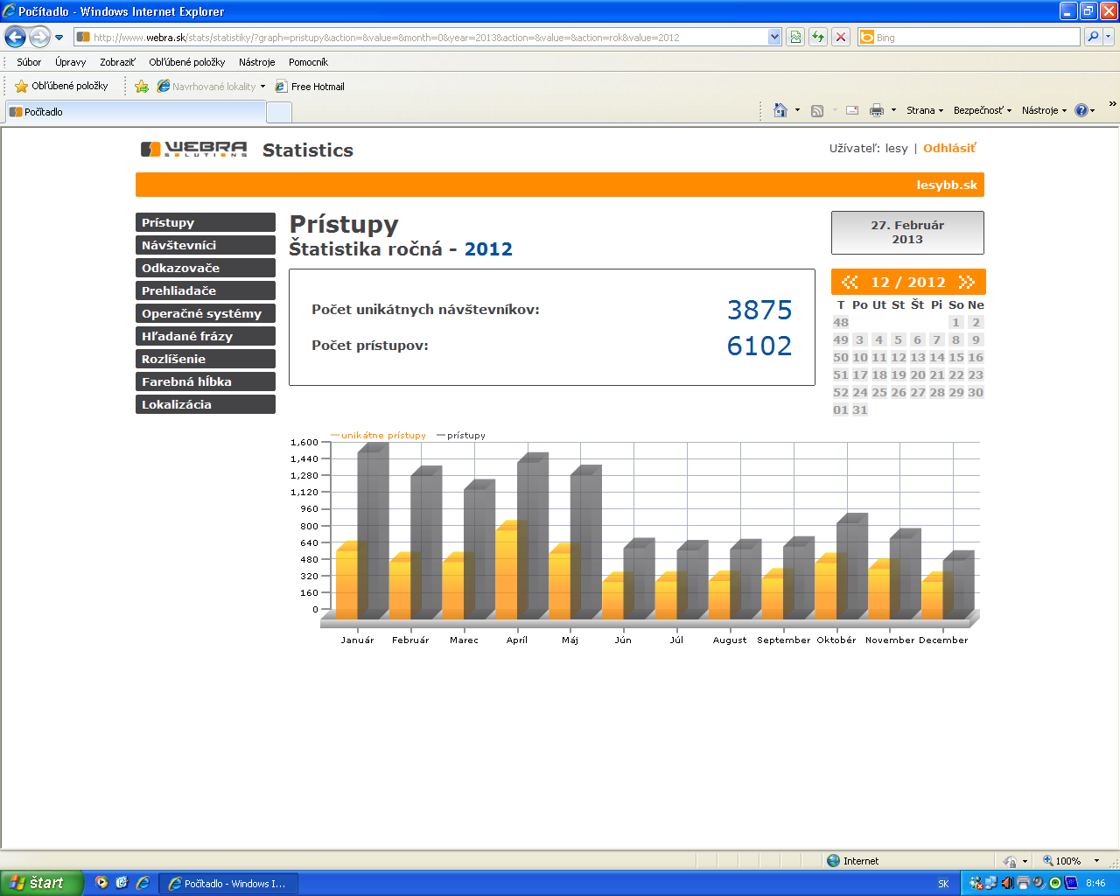 Vypracoval: Ing. Eduard Apfel

